医学电子书包APP（考试系统）下载及具体操作流程

1.考试系统安装
考生使用手机浏览器打开www.imed.org.cn，选择“客户端下载”栏目，选择对应版本即可下载考试端（国家医学电子书包APP）。或者直接扫描下方二维码进行下载：

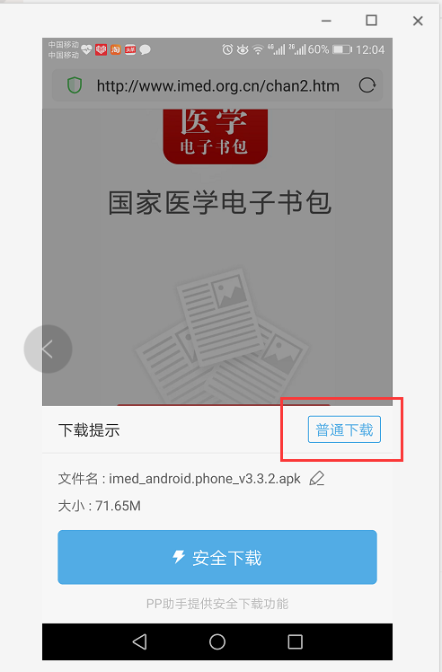

安卓手机在扫码安装时，请选择“普通下载”下载，不要用“安全下载/官方下载”等明显标记的下载安装等，那样会跳转到应用商店下载，因有些应用商店更新不及时，有可能下载的是旧版本的。
2.注册与登录
考生需提前安装好手机考考试端App，自行用手机号码进行注册账号并登录，已经有账号的可直接登录，忽略注册账号流程。
注册账号流程如下：
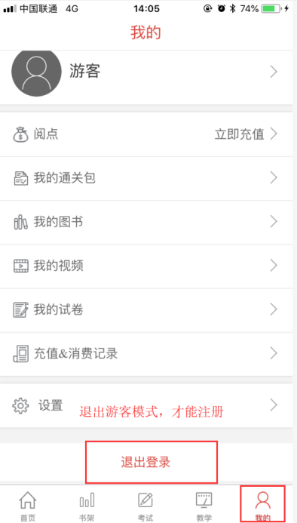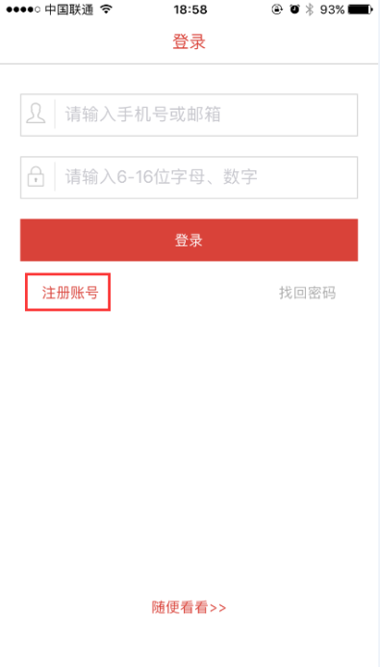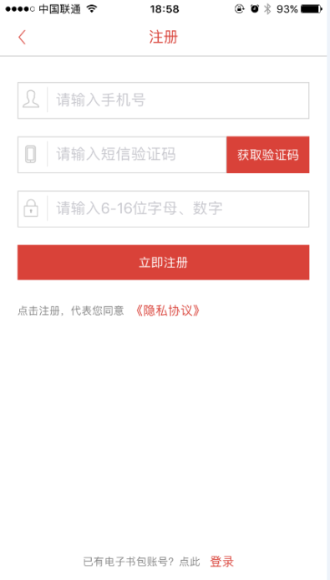

3.登录成功后点击下方“考试”菜单，进入考试系统。
a)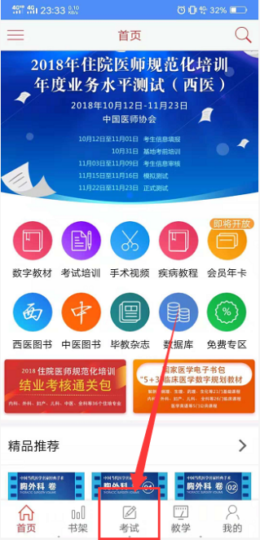b)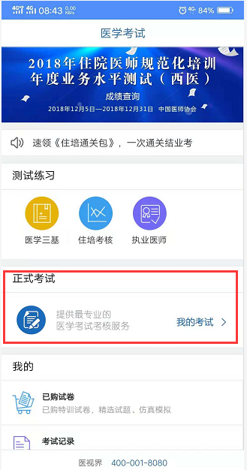C）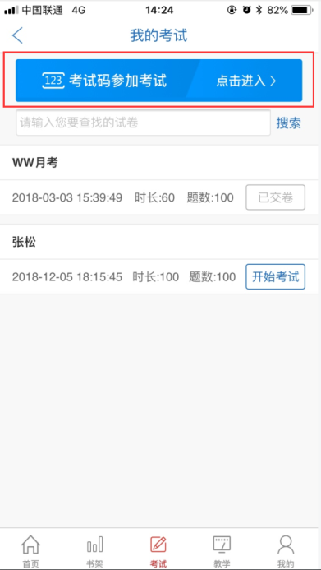

4.输入相应的考试码(专业对应考试码附后)进入学员信息采集和测试练习 （姓名、电话、身份证号码、科室、专业必填项目，单位填：南宁市第二人民医院）
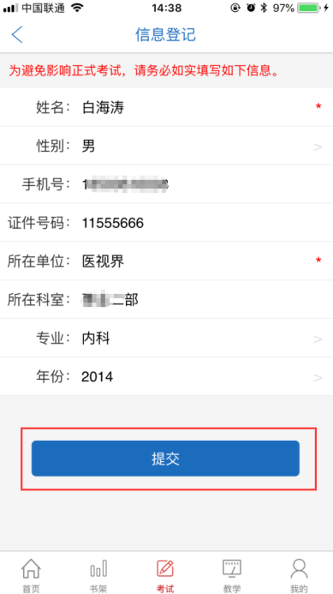
5.确认信息无误后提交
6.等待QQ群通知系统测试及考核。

